
ГОРОДСКОЙ ОКРУГ
«АЛЕКСАНДРОВСК-САХАЛИНСКИЙ РАЙОН»
САХАЛИНСКОЙ ОБЛАСТИ
МУНИЦИПАЛЬНОЕ БЮДЖЕТНОЕ ОБЩЕОБРАЗОВАТЕЛЬНОЕ
УЧРЕЖДЕНИЕ СРЕДНЯЯ ОБЩЕОБРАЗОВАТЕЛЬНАЯ ШКОЛА №1

694420, г. Александровск-Сахалинский, Сахалинской обл., ул. Карла Маркса, 28,
тел./факс 4-21-37; 4-21-92
e-mail: shkola1_alex@mail.ru

От 14.03.2018г.
№ 138

Отчет о проведении школьного этапа Всероссийских спортивных игр школьников
«Президентские спортивные игры»
В МБОУ «СОШ № 1» г. Александровск -Сахалинский Сахалинской область.
Количество общеоазовательных учреждений в субъбректе Российской Федерации |  | Количество обучающихся  5-11 классов общеобразовательных учреждений субъекта Российской Федерации |  |  | Основные виды программы школьного этапа Президентских спортивных игр  (обобщенная информация по общеобразовательным учреждениям) | Сроки проведения школьного этапа Президентских  спортивных игр
Всего | Приняло участие в школьном этапе Президентских спортивных игр | Всего (чел) | Приняло участие в школьном этапе Президентских спортивных игр (чел) | %  от общего числа обучающихся 7 А,7Б,7В классов
 |  | 186 чел. | 75 | 40% | - Баскетбол  - Легкая атлетика  3.Футбол  4.Шашки  5.Настольный теннис | сентябрь-март

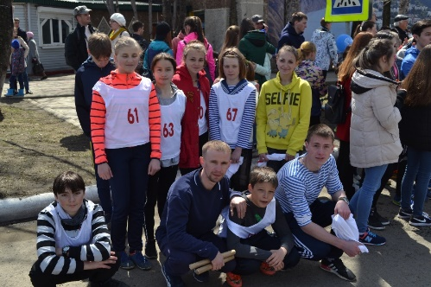
Лёгкая атлетика

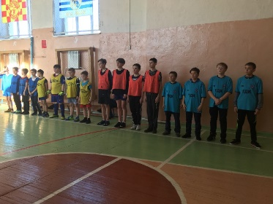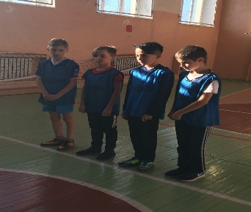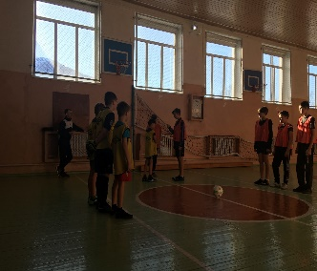
Баскетбол

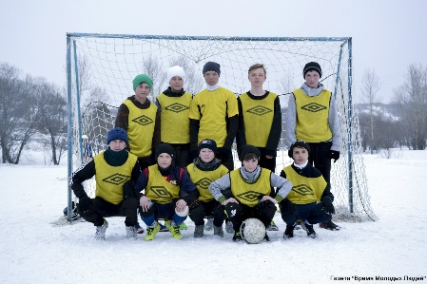Мини-футбол

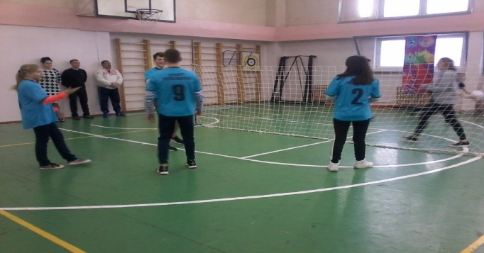
Мини-волейбол

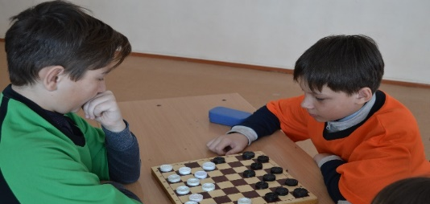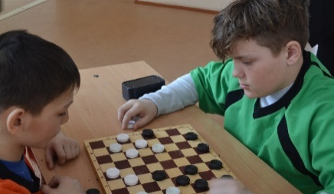
Турнир по шашкам
Президентские спортивные игры
Программа мероприятия
Программа Президентских спортивных игр включает соревнования по следующим видам спорта:
- обязательные виды: баскетбол, настольный теннис , легкая атлетика, шашки;
- дополнительный вид: мини-футбол
№ | Виды спорта | Состав команды |  | Количество дней | Форма  участия
№ | Виды спорта | Юноши | Девушки | Количество дней | Форма  участия
1. | Баскетбол | 4 | 4 | 3 | Командная
2. | Легкая атлетика | 10 | 10 | 7 | Лично-командная
3. | Настольный теннис | 10 | 10 | 8 | Лично-командная
4. | Мини-футбол | 4 | 4 | 3 | Лично-командная
5. | Шашки | 10 | 10 | 3 | Командная

Каждая команда-школы должна принять участие во всех обязательных видах спорта.
За неучастие команды-школы в одном из обязательных видов спорта ей присваивается последнее место в данном виде спорта и плюс четыре штрафных очка.
- Баскетбол
Соревнования командные. Принимает участие смешанные команды в составе 6 человек (2юношей и 2 девушки , замена 2 чел.). На площадке должны быть 2 юноши и 2 девушки. Замены проводятся только юноша на юношу, девушка на девушку.
Соревнования проводятся из 3-х партий, первые две партии до 25 очков, третья до 15.
- Легкая атлетика
Соревнования лично-командные, включают многоборье и смешанную эстафету.
Многоборье проводится раздельно среди юношей и девушек. Состав команды 20 человек (10 юношей и 10 девушек). Каждый участник выступает во всех видах многоборья:
бег 60 м (юноши и девушки) - выполняется на беговой дорожке с низкого старта, каждый участник должен от старта до финиша придерживаться своей дорожки;
бег 800 м (юноши) и 600 м (девушки) - выполняется на беговой дорожке с высокого старта;
прыжок в длину (юноши и девушки) - выполняется с разбега; участнику предоставляется три попытки, результат определяется по лучшей попытке;
метание мяча (юноши и девушки) - выполняется с разбега; каждому участнику предоставляется одна тренировочная и три зачетных попытки подряд; итоговый результат определяется по лучшему результату из трех попыток; мяч для метания - малый (140 г);
Смешанная эстафета 16х100 м. Состав команды 6 человек (8 юношей и 8 девушек). Старт первого этапа осуществляется с низкого старта по своим дорожкам. В эстафете 16 х 100 м участники команды, за исключением первого бегуна, могут начать бег не более чем за 10 м до начала зоны передачи эстафетной палочки.
В беговых видах в каждом забеге для всех участников разрешен только один фальстарт без дисквалификации участника, его совершившего. Любой участник, допустивший дальнейшие фальстарты, отстраняется от участия в соревновании.
Результаты в беговых дисциплинах фиксируется с помощью автоматического хронометража с дублированием ручным хронометражем.

Мини –футбол
Соревнования лично-командные. Принимает участие команды в составе 4 подгруппы по3 человека (2юношей и 2 девушки , замена 2 чел.). На площадке должны быть 2 юноши и 2 девушки. Замены проводятся только юноша на юношу, девушка на девушку.

- Шашки
Соревнования проводятся по круговой системе. Каждый участник, заявленной команды играет строго на определённой доске. Состав команды 3 юноши и 3 девушки. Победители определяются по наибольшему количеству набранных очков.

- Настольный теннис
Соревнования командные. Принимает участие смешанные команды в составе 8 человек (4юношей и 4 девушки). В одной игре принимают участие 3 спортсмена от команды. Личные встречи проходят на большинство из 3-х партии (до 2-х побед).Порядок встреч: 1ракетка с 1-ой ракеткой; 2 со второй; 3 с третьей.

По сумме набранных очков места распределились следующим образом:
I место 7 «А»класс
II Место 7 «Б»класс
IIIместо-7 «В»

